２０１６年９月
各位
全国生活保護裁判連絡会事務局長 竹 下 義 樹
(事務局 つくし法律事務所)
全国生活保護裁判連絡会第２２回総会・交流会のご案内
拝啓 時下ますますご清祥のこととお喜び申し上げます。
私たち全国生活保護裁判連絡会は、1995年に設立された、生活保護利用に関する不服申立や裁判等の支援・研究を通じて権利としての生活保護を実現するために活動する民間団体です。
生活保護利用者数こそ生活扶助基準引き下げ等の結果微減傾向にあるものの、貧困と格差の拡大は深刻化するばかりです。深刻な子どもの貧困問題の対策は緒に就いたばかりで、各地でブームとなった「子ども食堂」には行政の支援が十分とはいえず、民間任せの限界も見え隠れしています。「老後破産」という言葉が象徴する高齢者の貧困も深刻さを増す一方です。生活保護世帯中の高齢者世帯の割合も、制度発足後初めて過半数（50.8％）となりました（2016年3月時点）。高齢者世帯の9割は単身世帯です。生活保護の重要性、とりわけ孤独死・孤立死を防ぐケースワークの重要性は増すばかりです。
しかしここ数年、生活保護法改悪、生活扶助基準引下げ、さらには住宅扶助・冬季加算等の引き下げ等が次々行われました。年1回の資産申告書徴収も開始され、各地で保護廃止処分が相次ぐなど、制度・運用両面による生活保護世帯への締め付けは過酷です。
この間の生活保護裁判の状況に目を転じるに、生存権裁判では最高裁による門前払いが相次ぎ、ついに兵庫事件が第三小法廷に係属するのみとなりました。水俣病特措法一時金支給保護廃止事件福岡高裁宮崎支部判決や、豊中市通院交通費不支給事件大阪地裁判決、玉名市63条事件熊本地裁判決等、不当判決も相次いでいます。他方で、埼玉県春日部市自宅買替事件では資産に関する裁判所の正しい判断が地裁・高裁でも維持され確定しています。前年の稼働能力に関する静岡事件（エイプリルフール訴訟）控訴審に続く東京高裁での勝利は画期的です。世帯認定や審査請求前置が争われた京都市事件でも京都地裁・大阪高裁と原告勝訴です。また、障害年金不認定の場合に障害者加算の存続を肯定した神戸地裁判決は、実務に風穴を開ける極めて重要な判例です。各地で貴重な前進もあり、一進一退の状況です。
生活基準引き下げに対抗する「2万人審査請求運動」は全国27地裁で900名を超える原告が立ち上がる一大裁判闘争に成長し「1000名訴訟」も現実味を帯びてきました。昨年10月28日の日比谷野音大集会は今年5月12日にもほぼ同規模の集会に繋がり、今秋にはいよいよ憲法25条のもとに各裁判、各運動が結集しようとしています。
今年の第22回総会・交流会は、社会保障に関する裁判や運動で大きな成果を上げている静岡県で開催します。ここに総会・交流会へのご参加の案内を申し上げます。 敬具
全国生活保護裁判連絡会第22回総会・交流会開催要領
１ スローガン
「全ての人に人間らしく、幸福な生活を！
～いま改めて生活保護のあり方を問う～」
２ 日時
2016年11月12日（土） 開場:午前9時30分 開会:午前10時～閉会午後4時30分（予定）

３ 会場 静岡大学静岡キャンパス（共通教育棟Ａ棟）
※会場地図は３～４面をご参照ください
〒422-8017 静岡市駿河区大谷〔おおや〕836 Tel:054-238-4269 （国京研究室）

４ 参加費・資料代 （申し込み不要、当日参加可能です）
○参加費 500円（生活保護利用者は無料です）
○資料代 1,000円（希望者のみ）

５ プログラム
10:00 開会（9:30 開場）
10:15 基調講演「公正な税制と社会保障」
宇都宮健児弁護士（元日弁連会長）
11:15 特別報告 静岡稼働能力訴訟（エイプリルフール訴訟）勝利判決、奨学金に関する福島県裁決など、近時の画期的な勝利判決・裁決の報告などを予定
11:55 基調報告 （12:10～ 昼食休憩）
13:00 分科会
第１分科会「稼働能力問題など」
①立川稼働能力不活用廃止直後自殺事件、②四日市事件、
③エイプリルフール訴訟 など
第２分科会「生活保護制度の正しい運用のために」
①資産申告書年１回徴収問題、②別府市遊技場問題、
③元暴力団員への保護適用、④外国籍定住者への保護適用 など
第３分科会「基準引き下げ訴訟交流会」
①現在の到達点の報告、②原告、支援者の交流の場、
③原告の行動制限問題 など
16:00 分科会まとめ
16:30 終了予定

６ 問い合わせ先
- 全国生活保護裁判連絡会事務局 つくし法律事務所
〒604-0982 京都市中京区御幸町通り夷川上る松本町５６８ 京歯協ビル３階
TEL 075-241-2244 Fax 075-241-1661 E-mail jinken@eagle.ocn.ne.jp
●現地事務局
〒422-8017 静岡市駿河区大谷836 静岡大学人文社会科学部 法学科 国京則幸教授研究室
Tel:054-238-4269
７ 会場・地図
静岡大学（静岡キャンパス：静岡市駿河区大谷〔おおや〕836）共通教育棟Ａ棟
●ＪＲ静岡駅（新幹線・ひかり号が1時間に1本停車します）からのアクセス
- バスをご利用の場合：静岡駅北口から出て、北口バスターミナル8番乗り場から美和大谷線「静岡大学」行き又は美和大谷線（静岡大学経由）「東大谷」行きに乗車して、「静岡大学」で下車。駅から大学までの所要時間は30分くらいで、料金は290円です。
- タクシーを利用する場合：静岡駅南口から出ると、すぐにタクシー乗り場があります。かかる時間は20分くらいで、料金は2,000円くらいです。
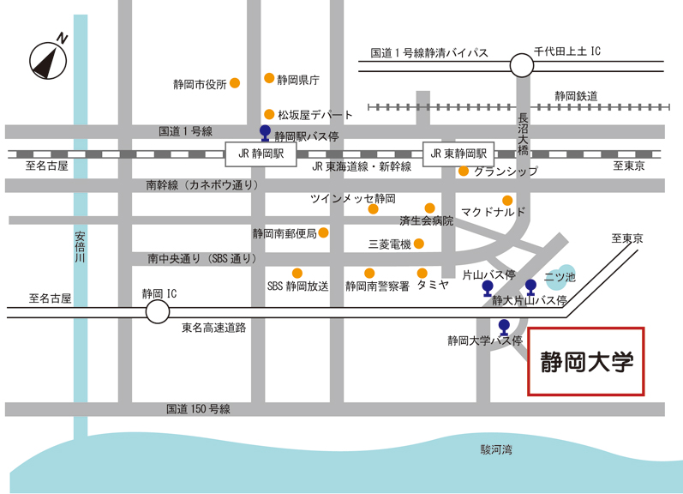
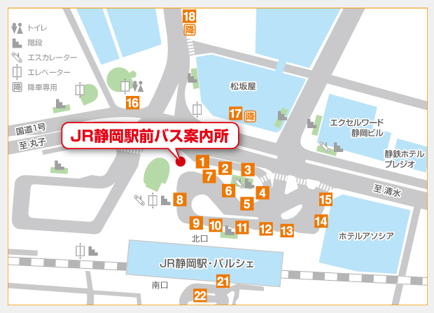

大学構内案内図： 静岡大学静岡キャンパス共通教育棟Ａ棟

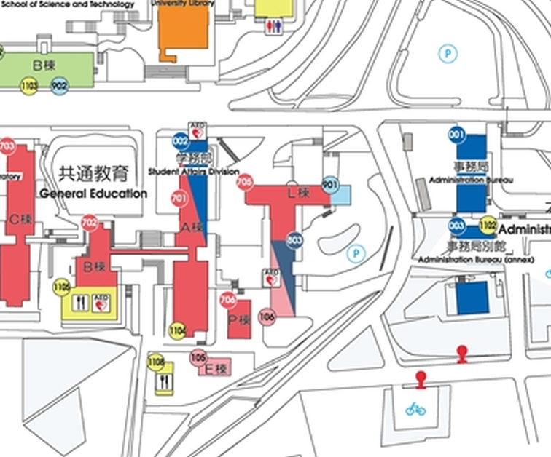
バス停
会場
食堂
パンショップ

